Sobre a Unidade Curricular

A unidade curricular **Linguagem de Marcação** visa propiciar a aquisição de competências básicas relativas ao leiaute, codificação e estilização de páginas web por meio de linguagem de marcação, bem como o desenvolvimento de competências de gestão adequadas a diferentes situações profissionais.

Ao propor as situações de aprendizagem para essa unidade curricular, considerar:

* A utilização de linguagem de marcação e CSS mais recentes no mercado;
* A aplicação de *wireframes*na  concepção  de  páginas e  a  utilização  de softwares específicos;
* O emprego de normas e procedimentos (W3C);
* A proposição de atividades que levem ao desenvolvimento de websites, como por exemplo,  uma  página  pessoal  de  apresentação, ou  então uma  página  fictícia  de uma  empresa.  As  atividades  devem  mobilizar o maior  número  de recursos  da linguagem.

Avaliação e Frequência

Neste curso as unidades curriculares são avaliadas com base em competências técnicas e socioemocionais, sendo observadas através **Tarefas**práticas. Cada tarefa colabora no desenvolvimento de múltiplas competências, você deve **Atender** satisfatoriamente à **todos os critérios de avaliação** para ser aprovado nesta unidade curricular. Leia todas as suas tarefas com atenção!

Sua frequência será registrada com base em sua participação nas **reuniões agendadas** em horário de aula. Confira seu calendário!

Cisco Networking Academy

A Escola e Faculdade de Tecnologia SENAI Suíço-Brasileira “Paulo Ernesto Tolle” iniciou uma parceria com a Cisco Systems, a maior fabricante do mundo de equipamentos de rede e conectividade.

Por meio do programa Cisco Networking Academy, a empresa promove a capacitação de jovens para tecnologias da atualidade e do futuro, com cursos de redes, segurança, programação e inclusive tecnologias emergentes como IoT (Internet of Things), entre outras áreas.

Os instrutores do SENAI estão sendo capacitados para utilizarem os conhecimentos como apoio em sala de aula e auxiliarem nos cursos EAD gratuitos, que serão ofertados extraclasse para complementar a formação profissional.

Esses cursos serão disponibilizados aos alunos da área de Tecnologia da Informação. Além disso, os alunos do curso Técnico em redes de computadores desenvolverão conhecimentos e habilidades que os deixarão capacitados para exames de certificação Cisco.

Para saber mais sobre o [Cisco Networking Academy (clique aqui](http://www.netacad.com/pt-br))

**Fonte:** <https://suicobrasileira.sp.senai.br/6194/cisco-networking-academy>

# Instruções do Professor

Em**LIMA – Linguagem de Marcação** iremos estudar a construção de páginas da WEB baseada na linguagem de marcação **HTML5**e na adoção de folhas de estilo em cascata **CSS3**para personalização de aparências de conteúdo. ***Javascript***poderá ser incorporado eventualmente, através de frameworks, porém não faz parte do escopo desta **unidade curricular**.

|  |  |
| --- | --- |
|  |  |

Objetivos

Neste primeiro momento temos como objetivo realizar a apresentação de recursos e preparação de ambiente de desenvolvimento. Entende-se por recursos tanto os referenciais da linguagem, bem como, os softwares envolvidos para que tenhamos uma experiência padronizada.

Embora neste curso seja adotado o [Visual Code](onenote:#Visual%20Code&section-id={bb022e55-6663-48f9-8711-9131d69aa745}&page-id={35f8b9e5-a8dd-474c-a075-ca67362df7a0}&end) como ambiente padrão de desenvolvimento o aluno pode adotar qualquer outra tecnologia de seu interesse, contudo o suporte à duvidas de aspecto técnico serão condicionados às ferramentas apresentadas por este curso.

Referenciais Técnicos da Linguagem

Vamos adotar a [documentação da Mozilla](onenote:#Mozilla%20Developer&section-id={bb022e55-6663-48f9-8711-9131d69aa745}&page-id={0230b5f6-01ea-4f59-b9ca-dc90bbd39445}&end) como referência técnica em padrões da WEB.

Vamos adotar a [plataforma da W3Schools](onenote:#W3schools.com&section-id={bb022e55-6663-48f9-8711-9131d69aa745}&page-id={05686446-7a07-4c06-9c43-dda1f9265548}&end) para realizar pequenos testes e aprender sobre novos conceitos, *tags*HTML e estilos CSS.

Tarefas

Confira as páginas anexas à esta aula e prepare seu ambiente de desenvolvimento. 

O que é o W3Schools?

O W3Schools é um site de desenvolvedores da Web, com tutoriais e referências em linguagens de desenvolvimento da Web, como HTML, CSS, JavaScript, PHP, SQL, Python, jQuery, Java, C ++, C #, React, XML, W3.CSS e Bootstrap. aspectos da programação web.

O site deriva seu nome da World Wide Web (W3), mas não é afiliado ao W3C.

O W3Schools foi originalmente criado em 1998 pela Refsnes Data, uma empresa norueguesa de desenvolvimento e consultoria de software.

**Fonte:** <https://www.w3schools.com/about/default.asp>

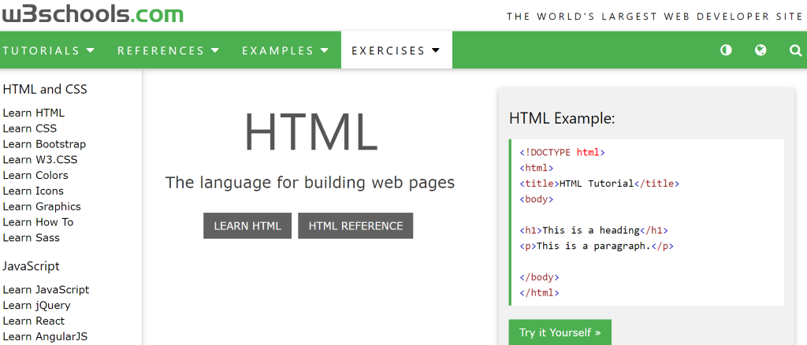

# Visual Studio Code

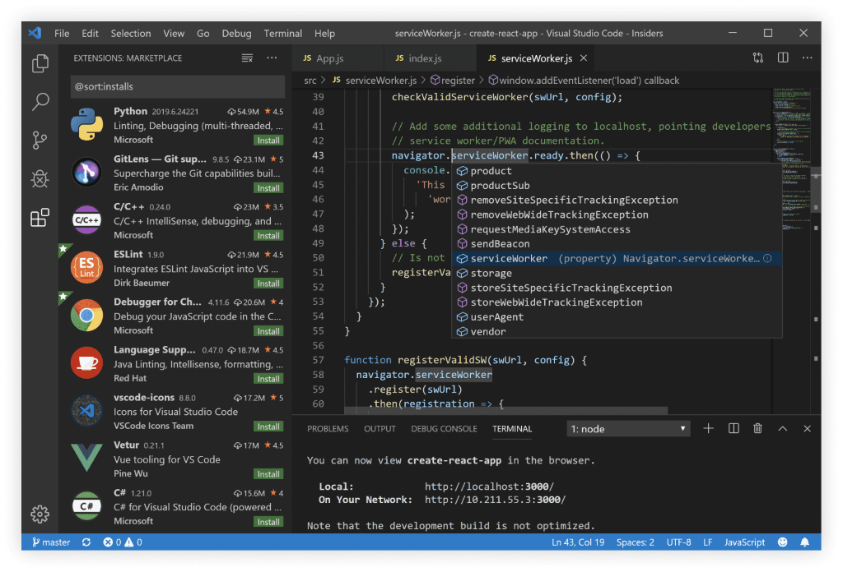

HTML in Visual Studio Code

O Visual Studio Code fornece suporte básico para programação HTML pronta para uso. Há destaque de sintaxe, conclusões inteligentes com o *IntelliSense*e formatação personalizável. O VS Code também inclui ótimo suporte ao *Emmet*.

**Fonte:** <https://code.visualstudio.com/docs/languages/html>

Download

[Instalador 64-bits](https://code.visualstudio.com/docs/?dv=win64)

# Mozilla Developer

A história do seu primeiro website

É muito trabalhoso criar um site profissional, então se você é um iniciante em desenvolvimento web, nós encorajamos que você a começar pequeno. Você não vai construir outro Facebook logo, mas não é difícil colocar seu próprio site online, então vamos começar.

Por meio dos artigos listados abaixo, você vai sair do nada e vai construir sua primeira página online. Vamos lá!

[Instalando os programas básicos](https://developer.mozilla.org/pt-BR/docs/Aprender/Getting_started_with_the_web/instalando_programas_basicos)

Quando se trata de ferramentas para construir um site, há muito a se escolher. Se você está começando, pode ficar confuso com a variedade de editores de código, frameworks e ferramentas de teste existentes. Em [Instalando os programas básicos](https://developer.mozilla.org/pt-BR/docs/Aprender/Getting_started_with_the_web/instalando_programas_basicos) nós vamos te mostrar passo-a-passo como instalar os programas que você precisa para começar o desenvolvimento básico de web.

[Com o que seu site vai parecer?](https://developer.mozilla.org/pt-BR/docs/Aprender/Getting_started_with_the_web/com_que_seu_site_vai_parecer/)

Antes de começar a escrever o código do seu site, você deve planejá-lo primeiro. Quais informações você vai disponibilizar? Quais fontes e cores você irá usar? [Com o que seu site vai parecer?](https://developer.mozilla.org/pt-BR/docs/Aprender/Getting_started_with_the_web/com_que_seu_site_vai_parecer) Nós fornecemos um método simples que você pode seguir para planejar o conteúdo e design do seu site.

[Lidando com arquivos](https://developer.mozilla.org/pt-BR/docs/Aprender/Getting_started_with_the_web/lidando_com_arquivos)

Um site consiste de muitos arquivos: conteúdo em texto, código, folhas de estilo, conteúdo de mídia, entre outras coisas. Quando você está construindo um site, você precisa montar esses arquivos em uma estrutura que faça sentido e ter certeza que eles poderão se conectar. [Lidando com arquivos](https://developer.mozilla.org/pt-BR/docs/Aprender/Getting_started_with_the_web/lidando_com_arquivos) explica como preparar uma estrutura de arquivos para seu site e sobre quais problemas você deve estar ciente.

[HTML básico](https://developer.mozilla.org/pt-BR/docs/Aprender/Getting_started_with_the_web/HTML_basico)

Linguagem de Marcação de Hypertexto (HTML - Hypertext Markup Language) é o código que você usa para estruturar seu conteúdo web, dando significado e propósito. Por exemplo, meu conteúdo é organizado em parágrafos, ou em uma lista de pontos? Eu tenho imagens na minha página? Eu tenho uma tabela de dados? Sem pressionar você, o [HTML básico](https://developer.mozilla.org/pt-BR/docs/Aprender/Getting_started_with_the_web/HTML_basico) provê informação suficiente para você se familiarizar com HTML.

[CSS básico](https://developer.mozilla.org/pt-BR/docs/Aprender/Getting_started_with_the_web/CSS_basico)

Folhas de Estilo em Cascata (CSS - Cascading Stylesheets) é o código que você usa para dar estilo ao seu site. Por exemplo, você quer que seu texto seja preto ou vermelho? Onde o conteúdo deve aparecer na tela? Quais imagens ou cores de fundo devem ser usadas para decorar seu site? [CSS básico](https://developer.mozilla.org/pt-BR/docs/Aprender/Getting_started_with_the_web/CSS_basico) provê o necessário para você começar.

[JavaScript básico](https://developer.mozilla.org/pt-BR/docs/Aprender/Getting_started_with_the_web/JavaScript_basico)

JavaScript é a linguagem de programação que você usa para adicionar recursos interativos ao seu site. Alguns exemplos podem ser jogos, coisas que acontecem quando botões são pressionados ou dados que são inseridos em formulários, efeitos dinâmicos de estilo, animação e muito mais. [JavaScript básico](https://developer.mozilla.org/pt-BR/docs/Aprender/Getting_started_with_the_web/JavaScript_basico" \t "_blank) vai te dar uma ideia do que é possível com essa excitante linguagem de programação e como começar a usá-la.

[Publicando seu site](https://developer.mozilla.org/pt-BR/docs/Aprender/Getting_started_with_the_web/Publicando_seu_site)

Uma vez que você tenha acabado de escrever seu código e organizado os arquivos que compõem seu site, você precisa disponibilizar tudo isso online para que as pessoas possam achá-lo. [Publicando seu site](https://developer.mozilla.org/pt-BR/docs/Aprender/Getting_started_with_the_web/Publicando_seu_site) descreve como colocar seu código online com o mínimo de esforço.

[Como a web funciona](https://developer.mozilla.org/pt-BR/docs/Aprender/Getting_started_with_the_web/Como_a_Web_funciona)

Quando você acessa seu site favorito, um monte de coisas complicadas acontecem em segundo plano que você pode não conhecer. [Como a web funciona](https://developer.mozilla.org/pt-BR/docs/Aprender/Getting_started_with_the_web/Como_a_Web_funciona) mostra o que acontece quando você visualiza um site no seu computador.

**Fonte:** <https://developer.mozilla.org/pt-BR/docs/Aprender/Getting_started_with_the_web>